**SERVIÇO NACIONAL DE APRENDIZAGEM INDUSTRIAL**

*(Guilherme Canina)*

*(Guilherme Stafocher Massucatto)*

*(Henrico Ramalho)*

*(Leonardo Fernandes)*

*(Lucas Hasmann)*

**Verificação Prática de Projetos**

**AMPARO**

**2024**

**SERVIÇO NACIONAL DE APRENDIZAGEM INDUSTRIAL**

*(Prof. Lucas Paiva)*

*(Prof. Wellington Martins)*

**Verificação Prática de Projetos**

**AMPARO**

**2024**

**SERVIÇO NACIONAL DE APRENDIZAGEM INDUSTRIAL**

*(Prof. Lucas Paiva)*

*(Prof. Wellington Martins)*

**Verificação Prática de Projetos**

Trabalho apresentado à disciplina PSOF sob orientação dos professores Lucas Paiva e Wellington Martins visando a obtenção de nota.

**AMPARO**

**2024**

**SUMÁRIO**

**1 - INTRODUÇÃO5**

1.1 Apresentação5

1.2 Requisitos Funcionais e Não Funcionais5

**2 – CUSTOS E INSTALAÇÕES6**

2.1 Levantamento de Custos6

2.2 Prazo de Entrega7

**4 – CONCLUSÃO12**

4.1 Conclusão12

**ILUSTRAÇÕES**

ILUSTRAÇÕES

3.1 ILUSTRAÇAÇO 18

3.2 ILUSTRAÇÃO 28

3.3 ILUSTRAÇÃO 39

3.4 ILUSTRAÇÃO 49

3.5 ILUSTRAÇÃO 510

3.6 ILUSTRAÇÃO 610

3.7 ILUSTRAÇÃO 711

3.8 ILUSTRAÇÃO 812

3.9 ILUSTRAÇÃO 912

**AMPARO**

**2024**

**Verificação Prática de Projetos**

# **1.1 APRESENTAÇÃO**

O sistema em desenvolvimento tem como propósito atender às demandas do setor educacional, especialmente no que se refere à organização das atividades dos professores e à gestão eficiente dos conteúdos já trabalhados e avaliados. A falta de um controle adequado prejudica o alcance dos objetivos pedagógicos, evidenciando a necessidade de ferramentas que auxiliem educadores e gestores no planejamento e acompanhamento das práticas aplicadas aos alunos.

Nesse contexto, o sistema proposto busca apresentar uma solução eficaz para os desafios relacionados à organização de informações e ao gerenciamento de processos, promovendo maior eficiência, qualidade e alinhamento das práticas educacionais com as exigências institucionais.

## **1.2 REQUESITOS FUNCIONAIS E NÃO FUNCIONAIS**

O sistema deverá atender a uma série de requisitos, tanto funcionais quanto não funcionais, com o objetivo de oferecer eficiência, usabilidade e segurança aos usuários.

Entre os requisitos funcionais, o sistema permitirá que os professores realizem login e logout utilizando e-mail e senha, garantindo a autenticação segura. Será possível realizar o cadastro de turmas, permitindo que os professores associem essas turmas ao seu perfil. Além disso, o sistema oferecerá a funcionalidade de listar as turmas cadastradas pelo professor autenticado, facilitando a organização das informações. A exclusão de turmas também será uma funcionalidade disponível, com a restrição de que só será possível excluir uma turma se não houver atividades associadas a ela, assegurando a consistência dos dados. Quanto às atividades, o sistema permitirá que os professores registrem atividades vinculadas a turmas específicas e visualizem a listagem dessas atividades. Para encerrar o uso de forma segura, o sistema contará com uma funcionalidade de logout que garantirá o fechamento adequado da sessão.

No que se refere aos requisitos não funcionais, o sistema deverá oferecer uma interface amigável e intuitiva, com telas simples e de fácil uso, promovendo uma experiência agradável para os usuários. Em termos de desempenho, será necessário que as páginas carreguem em até dois segundos em condições normais de conexão com a internet, garantindo agilidade e fluidez. A segurança das informações será uma prioridade, com as senhas dos usuários sendo armazenadas de forma criptografada para evitar acessos não autorizados. O sistema também será compatível com os principais navegadores modernos, como Google Chrome, Mozilla Firefox e Microsoft Edge, assegurando ampla acessibilidade. Por fim, o armazenamento de informações será feito em um banco de dados MySQL, garantindo persistência, confiabilidade e segurança dos dados.

Dessa forma, o sistema será capaz de atender plenamente às necessidades dos professores e das instituições educacionais, fornecendo uma solução eficiente e segura para a gestão de turmas e atividades.

### **2.1 LEVANTAMENTO DE CUSTOS**

O levantamento de custos do projeto foi realizado com base em três aspectos principais: infraestrutura, desenvolvimento e licenças de software, conforme descrito a seguir.

No que se refere à infraestrutura, será necessário um servidor de aplicação, que poderá ser configurado localmente ou na nuvem. Entre as opções estão serviços como AWS, Azure ou servidores locais utilizando Apache ou nginx. O custo estimado para essa infraestrutura varia entre R$ 100 e R$ 300 mensais. O sistema também utilizará um banco de dados MySQL, e, caso seja adotada uma solução em nuvem, como o AWS RDS, os custos adicionais para o banco de dados podem variar de R$ 50 a R$ 150 mensais.

Para o desenvolvimento, será essencial contratar um desenvolvedor full-stack ou uma pequena equipe especializada, que ficará responsável por todas as etapas do projeto. O investimento estimado para o desenvolvimento completo do sistema está entre R$ 5.000 e R$ 10.000.

Em relação às licenças de software, ferramentas de design e desenvolvimento, como Figma ou Visual Studio Code, podem ser utilizadas sem custo, pois muitas opções disponíveis no mercado são gratuitas e de código aberto.

Com isso, o custo total estimado do projeto, considerando um período de execução de seis meses, varia entre R$ 6.000 e R$ 12.000, dependendo das escolhas relacionadas à infraestrutura e à equipe de desenvolvimento.

#### **2.2 PRAZO DE ENTREGA**

O prazo de entrega do projeto foi planejado considerando a complexidade de cada fase e a necessidade de ajustes e testes ao longo do desenvolvimento. A primeira semana será dedicada ao levantamento de requisitos e planejamento, enquanto na segunda semana serão criados os diagramas de caso de uso e o Diagrama Entidade-Relacionamento (DER). A terceira etapa, com duração de duas semanas, envolverá o desenvolvimento das telas do sistema, seguidas por três semanas para o desenvolvimento do backend, com foco em funcionalidades principais como autenticação e gerenciamento de turmas. Por fim, a fase de testes e ajustes ocorrerá na última semana. O prazo total estimado para a entrega é de 8 semanas.

# **3.1 TELA DE LOGIN**

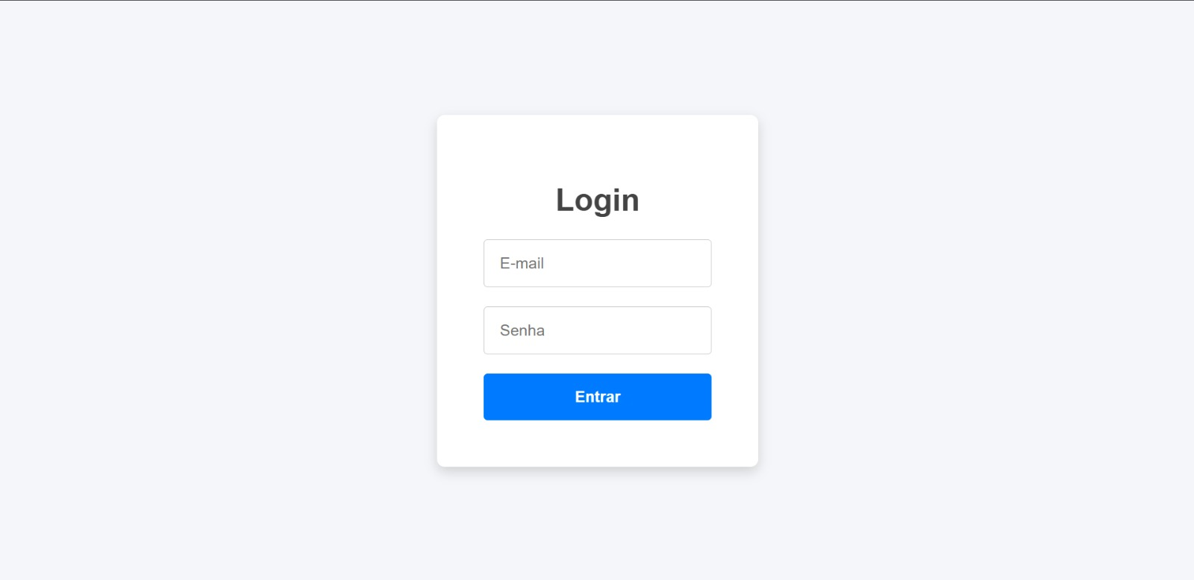

## **3.2 TELA ATIVIDADES DA TURMA**

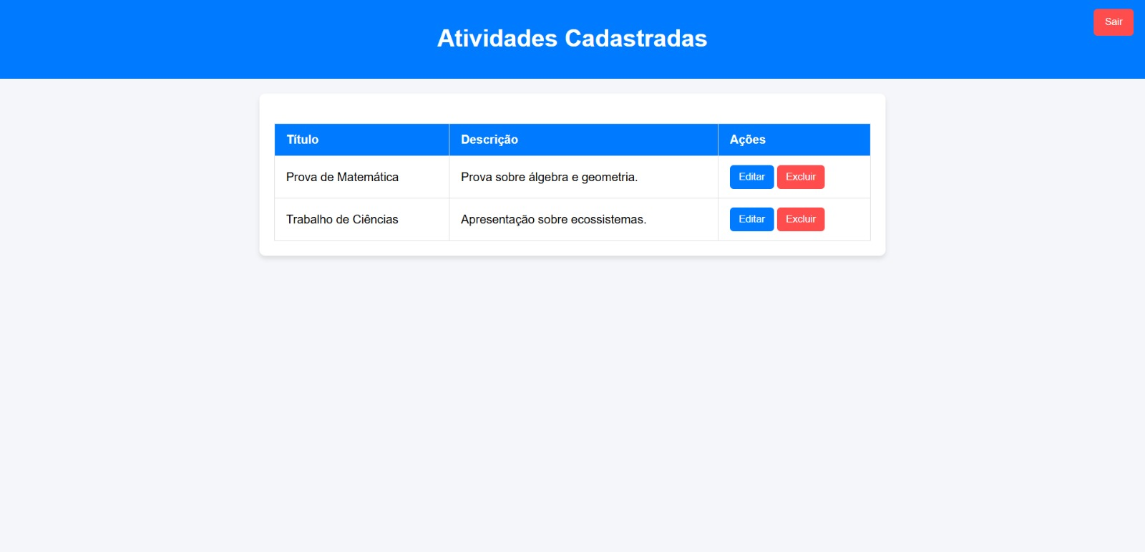

### **3.3 TELA CADASTRO DE ATIVIDADES**

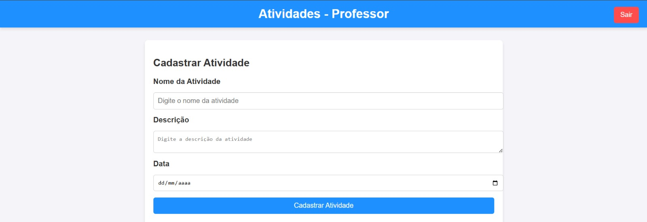

### **3.4 TELA PROFESSOR**

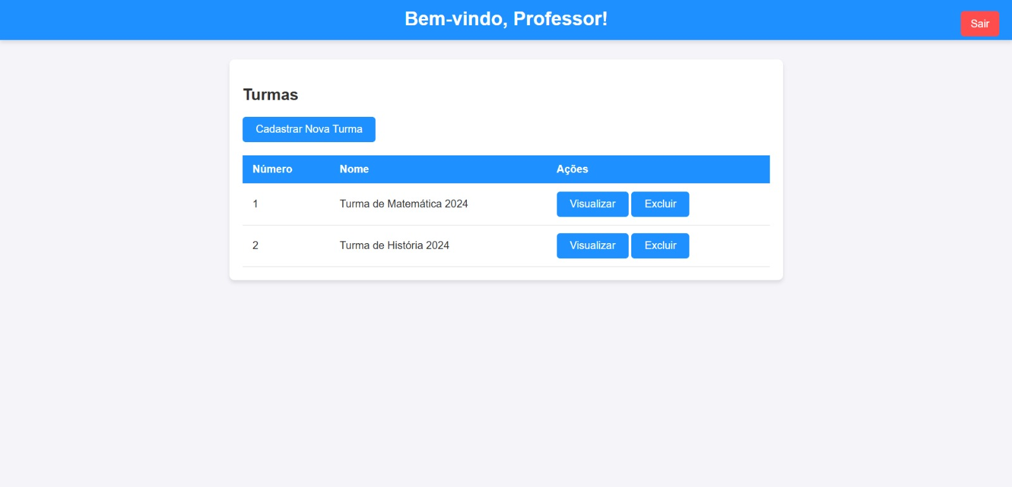

**3.5 TELA CADASTRO DE TURMAS**

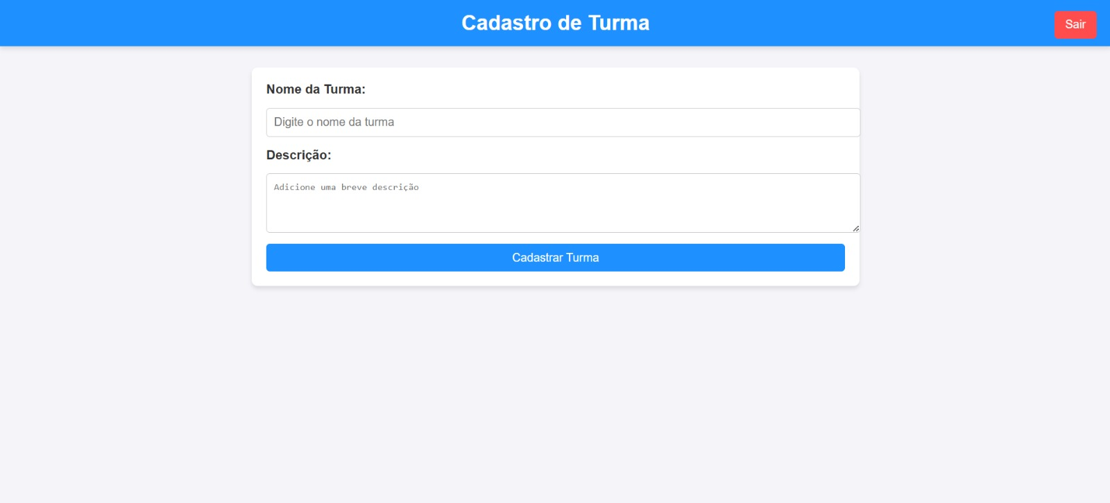

**3.6 TELA CONFIRMAÇÃO DE EXCLUSÃO**

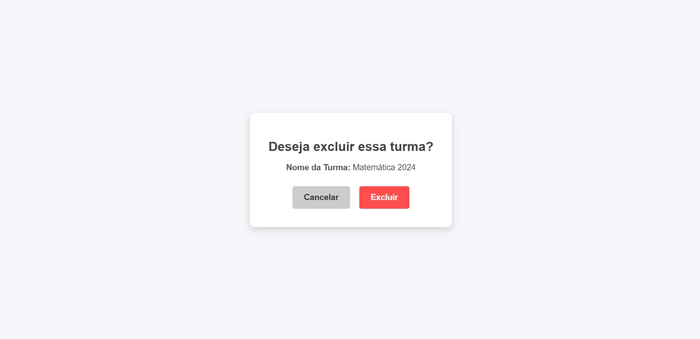

**3.7 DIAGRAMA DE CASO DE USO**

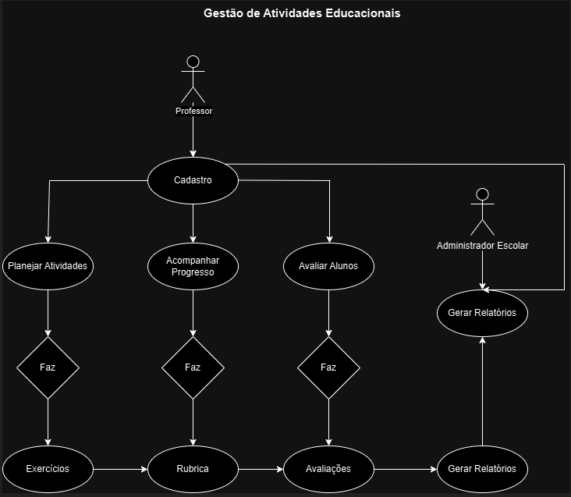

**3.8 MER DER**

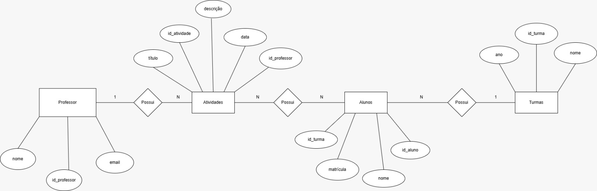

**3.9 MARCKDOWN**

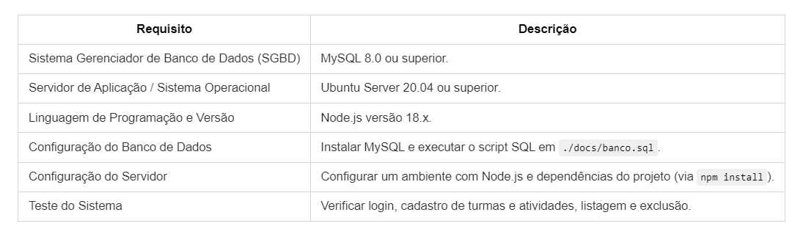

**4.1 CONCLUSÃO**

O sistema de gestão de turmas e atividades foi criado para resolver a desordem no controle das atividades pedagógicas, especialmente em instituições de ensino a distância. Com recursos como autenticação, registro e administração de turmas e atividades, a plataforma proporciona comodidade, segurança e eficácia. Ela auxilia na otimização da gestão educacional, beneficiando docentes, alunos e escolas. A documentação completa e a arquitetura desenvolvida asseguram escalabilidade e facilidade de manutenção, destacando a relevância da tecnologia na promoção de uma educação mais estruturada e eficiente.